Hardware y Software

Para comenzar con este curso nos hacemos la siguiente pregunta ¿Que es Hardware y Software? Los invito a introducirse en este pequeño curso para que podamos juntos aprender sus diferencias y sus definiciones básicas.

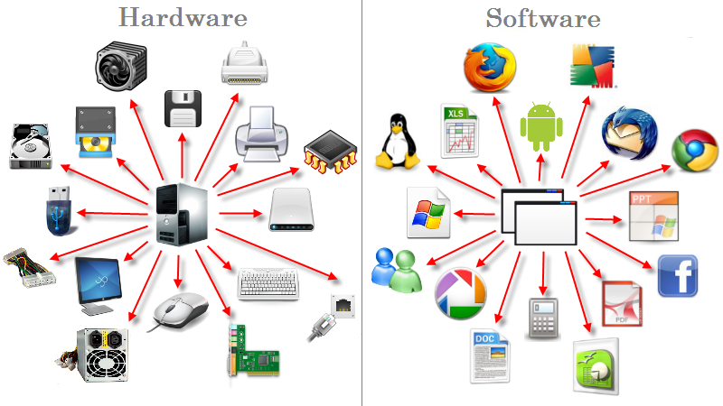

Hardware es el conjunto de componentes físicos de los que está hecho el equipo y software es el conjunto de programas o aplicaciones, instrucciones y reglas informáticas que hacen posible el funcionamiento del equipo.

Ahora bien, en palabras sencillas podemos entender que hardware son componentes físicos que acompañan a nuestro equipo, mientras que el software son programas e instrucciones que ayudan a que nuestro equipo pueda funcionar y realizar sus tareas de forma adecuada, pero para el correcto funcionamiento de un equipo ya sea PC de escritorio como un Notebook necesitamos que nuestro hardware y software se encuentren en óptimas condiciones.

**Hardware:**

Hardware es una palabra inglesa que hace referencia a las partes físicas tangibles de un sistema informático, es decir, todo aquello que podemos tocar con las manos. Dentro del hardware encontramos una gran variedad de componentes eléctricos, electrónicos, electromecánicos y mecánicos. El hardware es el chasis del ordenador, los cables, los ventiladores, los periféricos y todos los componentes que se pueden encontrar en un dispositivo electrónico. La Real Academia Española lo define como «Conjunto de los componentes que integran la parte material de una computadora».

El término no solamente se aplica a los ordenadores, ya que es a menudo utilizado en otras áreas de la vida diaria y la tecnología como robots,​ teléfonos móviles, cámaras fotográficas, reproductores digitales o cualquier otro dispositivo electrónico. El hardware representa un concepto contrario al Software, la parte intangible de un sistema informático, es decir todo aquello que no podemos tocar físicamente.

Una forma de clasificar el hardware es en dos categorías: el hardware principal, que abarca el conjunto de componentes indispensables necesarios para otorgar la funcionalidad mínima, y por otro lado, el hardware complementario, que es el utilizado para realizar funciones específicas más allá de las básicas, no estrictamente necesarias para el funcionamiento del sistema informático.

**Ejemplos de Hardware:** 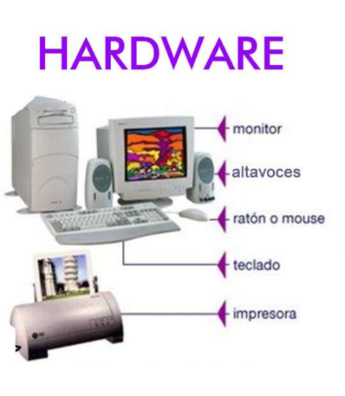

**Software:**

El software es el conjunto de instrucciones que una computadora debe seguir, es decir, todas aquellas indicaciones sobre lo que tiene que hacer y cómo.

la palabra software proviene del inglés; significa "mercancía suave", en contraposición con hardware, que significa "mercancía dura". Hoy en día, la palabra software se ha globalizado como sinónimo de las instrucciones de las computadoras.

Si comparamos una computadora con un ser humano, el software vendría a ser como las señales del sistema nervioso que controlan el funcionamiento del cuerpo.

**Ejemplos de Software:**

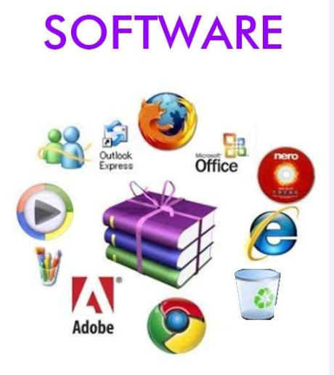

Relación entre el Hardware y Software:

* Hardware y software son mutuamente dependientes el uno del otro. Los dos deben trabajar juntos para hacer una computadora producen una salida útil.
* Software no puede utilizarse sin soporte hardware.
* Hardware sin conjunto de programas para operar sobre no puede ser utilizada y es inútil.
* Para realizar un trabajo particular en el equipo, se debe cargar software relevante en el hardware
* Hardware es un gasto único.
* Desarrollo de software es muy caro y es un gasto continuo.
* Aplicaciones diferentes pueden ser cargadas en un hardware para ejecutar trabajos diferentes.
* Un software actúa como una interfaz entre el usuario y el hardware.
* Si el hardware es el 'corazón' de un sistema informático, a continuación, el software es su 'alma'. Ambos son gratuitos para el otro.